

**Prot. 3606/D2**

**del 28/04/2021**

* **Al Sito**
* **Agli Atti**

**OGGETTO: VETRINE CONVENZIONI CONSIP ATTIVE – DISPOSITIVI TECNOLOGICI (ATTREZZATURE MUSICALI E DIGITALI).**

**Ministero dell'Università e della Ricerca – Decreto ministeriale 86 del 20 maggio 2020: Programma d'interventi per il potenziamento delle infrastrutture tecnologiche per la digitalizzazione della didattica e dei servizi agli studenti -**

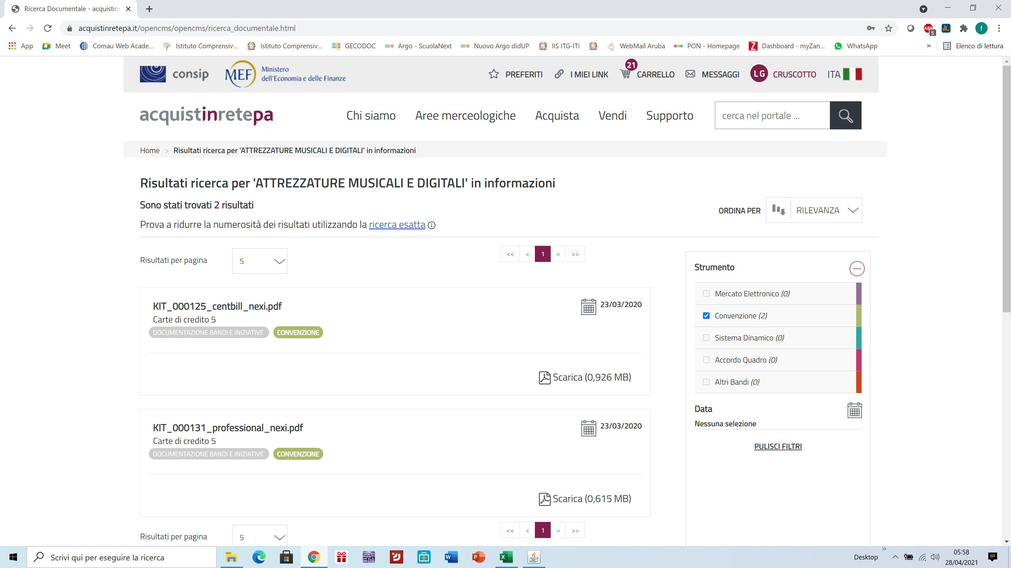

Il Direttore Amministrativo

f.to Dott.ssa Letizia Garreffa

Il presente documento è firmato digitalmente ai sensi

e per gli effetti del c.d. Codice dell’Amministrazione Digitale e norme ad esso connesso